# **Difusión no estacionaria con fuente**

$\frac{∂∅}{∂t}-\vec{∇}.\left(v\vec{∇}∅\right)=\frac{h}{L}(∅_{∞}-∅)$ (1)

Con la ecuación 1 es posible modelar la difusión neutrónica monoenergética no estacionaria con fuente uniforme y constante, la cual suele escribirse como:

$\frac{1}{v}\frac{∂∅}{∂t}=S-Σ_{a}∅+D ∇^{2}∅$ (2)

Donde la variable $∅(\vec{r},t)$ representa el flujo neutrónico en unidades de $\left[\frac{neutrones}{{cm}^{2}s}\right]$. Dicho flujo neutrónico se calcula como $∅=nv$, donde $n(\vec{r},t)$ es la densidad de neutrones y $v$ es la velocidad media de los neutrones. Dicha ecuación puede obtenerse planteando un balance de las densidades de neutrones en un volumen de control diferencial de tamaño $d^{3}r$**,** y la interpretación de cada término resulta ser la que sigue:

$\frac{1}{v}\frac{∂∅\left(\vec{r},t\right)}{∂t}d^{3}r$**:** Variación temporal de la densidad de neutrones en el volumen diferencial.

$S d^{3}r$**:** Producción de neutrones en el volumen diferencial (término fuente).

$Σ_{a}∅\left(r,t\right)d^{3}r$**:** Pérdida de neutrones por absorción (término de sumidero).

$D ∇^{2}∅{ d}^{3}r$**:** Fugas de neutrones por la superficie del volumen (término difusivo).

La constante $h$ de la ecuación (1) tiene unidades de velocidad, y es análoga a la constante $v$ de la ecuación (2), la cual representa a la velocidad media de los neutrones. Más adelante se sigue discutiendo sobre dicha constante.

Para hallar la solución de la ecuación (1) se propuso que $∅(x,t)$ se puede expresar como la suma de una parte estacionaria $\tilde{∅}(x)$ y una parte transitoria $u(x,t)$:

$∅\left(x,t\right)= u\left(x,t\right)+\tilde{∅}\left(x\right)$ (3)

Bajo esta suposición, se resolvieron los siguientes problemas asociados:

$$\left\{\begin{aligned}\frac{∂u}{∂t}-v\frac{∂^{2}u}{{∂x}^{2}}=-\frac{h}{L}u \\ u\left(0,t\right)=0 \\ u\left(L,t\right)=0 \\ u\left(x,0\right)=-\tilde{∅}\left(x\right)\end{aligned} (4) \left\{\begin{aligned}-v\frac{∂^{2}\tilde{∅}}{{∂x}^{2}}=\frac{h}{L}\left[∅_{∞}-\tilde{∅}\right] \\ \tilde{∅}\left(0\right)=0 \\ \tilde{∅}\left(L\right)=0\end{aligned} (5)\right.\right.$$

La solución del problema (4) se obtuvo mediante separación de variables, y la solución del problema (5) ya se proveía en el enunciado. La solución final obtenida fue:

$∅\left(x,t\right)= \tilde{∅}\left(x\right)-\frac{L}{2}\sum_{n=1}^{∞}{\left[\int_{0}^{L}{\tilde{∅}\left(x\right)\sin\left(\frac{nπ}{L}x\right)dx}\right]}\sin\left(\frac{nπ}{L}x\right)e^{-λ_{n}^{2}t}$

(6)

Donde,

$λ_{n}^{2}={\left(\frac{nπ}{L}\right)}^{2}v+\frac{h}{L} , n∈ N$ (7)

En la figura (1) se grafica la ecuación (6) evaluada a un tiempo $t=0.1$ y $t=∞$ con los siguientes parámetros:

|  |  |
| --- | --- |
| **Parámetro** | **Valor** |
| $$ν$$ | 1 |
| $$L$$ | 3 |
| $$∅_{∞}$$ | 10 |
| $$ε$$ | 1E-12 |
| $$n_{max}$$ | 100 |
| $$h$$ | 10 - 100 |
| $$Elementos de malla$$ | 10.000 |

Tabla 1 – Parámetros con los que se obtuvieron los resultados de la figura 1.

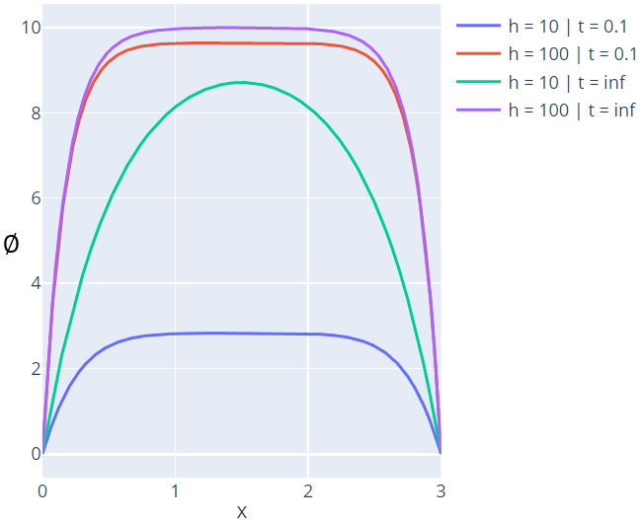

Figura 1 – Solución analítica transitoria y estacionaria final evaluada con los parámetros de la tabla 1.

En la figura 1 se puede observar que:

* Mientras mayor sea el valor de $h$, más rápido se acerca la solución a su estado estacionario correspondiente. Esto se debe a que los autovalores $λ_{n}^{2}$ se incrementan con $h$, lo cual se traduce a un decaimiento más rápido de las exponenciales del término transitorio. Esto produce que el estado transitorio dure menos tiempo.
* Mientras mayor sea el valor de $h$ más próxima es la solución estacionaria al valor de $∅_{∞}$. Esto puede entenderse adimensionalizando parcialmente la ecuación diferencial correspondiente a la solución estacionaria (5):

$-\frac{v}{hL}\frac{∂^{2}\tilde{∅}}{{∂x^{*}}^{2}}=∅_{∞}-\tilde{∅}$ (8)

Donde $x^{*}=x/L$ y $N=\frac{v}{hL}$ es un número adimensional (definido de esta manera es un tipo de *Peclet* inverso). Puede observarse que si $h≫v→N≪1$ por lo que el término difusivo pierde importancia frente a los términos fuente y sumidero, con lo cual se obtendría que en gran parte del dominio ${\tilde{∅}\left(x\right)≅∅}_{∞}$.

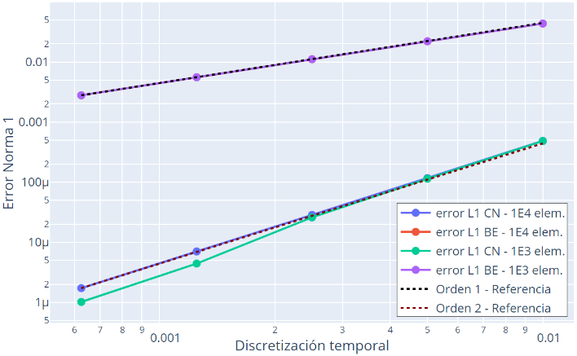Se realizó un análisis de error de discretización temporal de la solución numérica programada de volúmenes finitos respecto a la solución analítica evaluada en $t=0.1$. Se realizaron 5 refinamientos binarios partiendo de un $∆T=0.01$, utilizando un valor de $h=10$ y $1.000-10.000$ celdas. Como esquemas de avance temporal se utilizaron los métodos Backward Euler (BE) y Crank-Nicolson (CN). En la figura 2 se muestran los resultados de los errores en norma 1 versus el paso temporal. Los resultados también se plasman en la tabla 2.

Figura 2 – Errores de norma 1 vs. Discretización temporal utilizando BE y CN.

Se observó que:

* Ambos métodos fueron estables a pesar de utilizar $Fo>1$, lo cual era esperable ya que son métodos implícitos.
* El método Crank-Nicolson presentó sistemáticamente errores varios órdenes de magnitud menores a los obtenidos con Backward Euler.
* El método BE presentó un orden 1 de convergencia temporal, mientras que el CN presentó un orden 2 de convergencia temporal.
* La reducción de la discretización espacial no influyó significativamente en el orden de convergencia de BE. Si se observó un pequeño pero apreciable cambio en el orden de convergencia de CN. Esto se debe a que si bien se utilizaron condiciones de Dirichlet de segundo orden, la solución del problema (las transitorias y la estacionaria) no es un polinomio de segundo orden, por lo que al evaluar la convergencia del error temporal, no se está aislando por completo dicho error del producido por la discretización espacial. El orden de convergencia de CN se ve afectado porque con un paso temporal pequeño sus errores son lo suficientemente pequeños como para ser comparables con el error de discretización espacial.
* Se observa que el error en CN con una discretización espacial de 1e+03 elementos es menor que el error correspondiente a una discretización espacial con 1e+04 elementos. Es decir, un orden de convergencia apreciablemente mayor con una discretización espacial menor, lo cual parece contra intuitivo. A partir de graficar la solución de volúmenes finitos con CN para distintas discretizaciones espaciales, se observó que el método converge a una solución que sobreestima a la analítica, lo cual podría pensarse como una solución más “energética”, y a medida que la discretización disminuye, la solución comienza a perder área debajo de la curva. En este proceso, hay un rango de discretizaciones espaciales en el cual una discretización menor produce una solución más próxima a la analítica.

|  |  |  |  |  |  |  |  |  |  |  |  |
| --- | --- | --- | --- | --- | --- | --- | --- | --- | --- | --- | --- |
| $$1.000 elementos$$ | | | | | | $$10.000 elementos$$ | | | | | |
| $$∆t$$ | $$Fo$$ | $$error BE$$ | $$OC-BE$$ | $$error BE$$ | $$OC-CN$$ | $$∆t$$ | $$Fo$$ | $$error BE$$ | $$OC-BE$$ | $$error CN$$ | $$OC-CN$$ |
| 1.000E-02 | 2.222E+03 | 4.344E-02 | - | 4.826E-04 | - | 1.000E-02 | 2.222E+05 | 4.344E-02 | - | 4.853E-04 | - |
| 5.000E-03 | 1.111E+03 | 2.199E-02 | 0.9820 | 1.140E-04 | 2.081 | 5.000E-03 | 1.111E+05 | 2.199E-02 | 0.9820 | 1.166E-04 | 2.057 |
| 2.500E-03 | 5.556E+02 | 1.107E-02 | 0.9908 | 2.589E-05 | 2.139 | 2.500E-03 | 5.556E+04 | 1.107E-02 | 0.9909 | 2.848E-05 | 2.034 |
| 1.250E-03 | 2.778E+02 | 5.553E-03 | 0.9951 | 4.416E-06 | 2.552 | 1.250E-03 | 2.778E+04 | 5.550E-03 | 0.9954 | 7.013E-06 | 2.022 |
| 6.250E-04 | 1.389E+02 | 2.782E-03 | 0.9970 | 1.016E-06 | 2.120 | 6.250E-04 | 1.389E+04 | 2.779E-03 | 0.9977 | 1.723E-06 | 2.026 |

Tabla 2 – Tabla de convergencia para BE y CN.